行政院及所屬各機關出國報告
（出國類別：研究）

「衛生資訊研習計畫」報告

服務機關：行政院衛生署疾病管制局
出國人職稱及姓名：資訊室主任 張啟明
副研究員 莊人祥

出國地區：美國
出國期間：九十四年十一月二十八日至十二月七日
報告日期：九十五年二月二十一日
摘 要

在2005年8月底到10月初，資訊室張啟明主任與莊人祥聘任副研究員到美國、加拿大進行一個多月的研習時，即考慮到美國疾管局參訪，恰巧當時美國剛好發生Katrina 颶風災情，美國疾管局人員忙於救災，而最後無法成行。感謝局內長官給我們再次的機會與經費的支持，才能成行。我們二人均是初次參訪美國疾管局，收穫良多。
本次研習的目的為了解美國疾病管制局衛生資訊發展現況、了解其資訊部門在 Katrina 救災的經驗、了解其針對流感及禽流感所建立的監測資訊系統、提升本局衛生資訊規劃整合之能力。
研習的行程共有四天，我們與超過25位以上的美國疾病管制局官員討論學習，也拿到豐富的第一手資料，這都要承蒙Dr. Dale Nordenberg及Dr. Wenkai Li的協助與安排才有此豐富的參訪研習行程，並受來自台灣在美國疾病管制局工作的謝文儒醫師的招待，在此致謝。

目 次

壹、目的……………………………………………………4

貳、行程……………………………………………………4

參、研習心得………………………………………………6

肆、建議…………………………………………..………11

- 目的
  - 了解美國疾病管制局衛生資訊發展現況
  - 了解其資訊部門在 Katrina 救災的經驗
  - 了解其針對流感及禽流感所建立的監測資訊系統
  - 提升本局衛生資訊規劃整合之能力

- 行程
本次的學習之旅主要是以衛生防疫資訊的發展為重點，因此以美國疾病管制局為學習的對象，以其National Center for Public Health Informatics (NCPHI) 及National Center for Infectious Diseases (NCID) 為主。承蒙美國疾病管制局NCID的Dr. Dale Nordenberg及Dr. Wenkai Li的鼎力幫忙，安排課程及請重要的人員解說，這次才有可能造訪美國疾病管制局。

本次的研習課程如下：
30 Nov, 2005
9-10:30 BioSense System
Dr. Jerry Tokars, Medical Epidemiologist, BioSense Program, NCPHI
Mr. David Walker, Public Health Analyst, BioSense Program, NCPHI
11:15-11:45 Tour to Director’s EOC
12:45-13:30 National Healthcare Safety Network
Ms. Teresa Horan, Epidemiologist, Division of Healthcare Quality Promotion, NCID
Mr. James Tolson, IT Specialist, Office of Informatics, NCID
13:30-14:15 121 Cities Mortality reporting system
Ms. Lynnette Brammer, Division of Viral &Rickttsial Diseases, NCID
Mr. Mark Lamias, Statistical Consultant, Office of Informatics, NCID

1 Dec, 2005
9-10 Discussion of strategies and IT used to enhance Domestic Surveillance for Preparedness for Pandemic Flu
Dr. Robert Pinner, Director, Office of Surveillance, NCID
Ms. Lynette Brammer, Division of Rickettsial Diseases, NCID

10-11:30 Surveillance Systems used in Katrina & Update of Informatics Developments
Dr. Dale Nordenberg, Director, Office of Informatics, & CIO, NCID

2 Dec, 2005
9-12:30 Attend Public Health Informatics Fellowship Program (PHIFP) fellow presentations
Dr. Andala Khan, Senior Service Fellow, Office of Workforce and Career Development
Mr. Peter Hicks, PHIFP Fellow, Office of Workforce and Career Development

5 Dec, 2005
9-9:45 Outbreak management system and the countermeasure response administration system
Mr. Timothy Morris, IT Specialist, Acting Director for Informatics Shares Services and Acting Director for Emergency Preparedness and Response, NCPHI
Ms. Marty Cicchimelli, MS Preventive medicine, Health Scientist, Acting Director for Alliance Management & Consultation, NCPHI
9:45-10:30 Information Systems Developed in the Division of Global Migration & Quarantine
Mr. Robert Murphy, Sr. System Analyst, Office of Informatics, NCID
Ms. Marla Bannerman, Sr. Business Analyst, Office of Informatics, NCID
10:30-11:15 Tuberculosis Surveillance Systems
Dr. Valerie Robison, Chief, Surveillance Team, Surveillance Epidemiology & Outbreak Investigation Branch, National Center for HIV, STD, & TB Prevention
Dr. John Oeltman, Epidemiologist, Division of Tuberculosis, National Center for HIV, STD, & TB Prevention
Dr. Kashef Ijaz, Lead Medical Officer, Division of Tuberculosis, National Center for HIV, STD, & TB Prevention
12:15-13 The structured application framework for EPI Info (SAFE)
Ms. Jinghong Ma, Sr. system engineer, Global Immunization Division, National Immunization Program

13-13:45 Update on Public Health Informatics Fellowship Program
Dr. Janise Richards, Director, PHIFP, Office of Workforce and Career Development
13:45-14:30 The Briefing on NNDSS
Mr. Scott Danos, Acting Director, Division of Integrated Surveillance Systems & Services, NCPHI

- 研習心得：
- 美國CDC在衛生防疫資訊的發展具相當領導地位，主要在於龐大的組織、人力、經費充足的資源。組織上除了一般的行政資訊系統及電腦網路操作支援由 Office of Chief Operating Officer 下的Information Technology Services Office負責；傳染病資訊系統的規劃與發展是由NCID下的Office of Informatics負責；全國公共衛生資訊的規劃與發展則由NCPHI負責；另外佐以Public Health Informatic Fellow Program (PHIFP) 招收學員訓練，PHIFP每期約培訓衛生資訓人才5-7人,每期為期二年，訓練的學員每年約可有4-5萬美元的生活津貼，可安心的訓練學習。這次負責安排我們到美國CDC的Dr. Wenkai Li即是中國北京醫科大學畢業，在亞特蘭大的Emory University念完資訊相關碩士學位後，申請進入PHIFP，訓練期滿後繼續留在NCID的資訊部門。
- 傳染病資訊系統的發展早期仍是各自發展，如NETSS、NEDSS Base System、NEDSS compatible system、ArboNET、TIMS、HARS、STD*MIS、SARS application、Influenza-associated pediatric mortality等，因此系統整合也是其重要的挑戰，目前以發展National Notifiable Diseases Surveillance System (NNDSS) 來整合上述的系統。
- 美國疾病管制局的監測系統已有不錯的發展與成果，目前亦正積極開發資訊系統支援緊急應變。如正發展Countermeasures and Response Administration system (CRA)，CRA 1.0可支援National Smallpox Preparedness Program、Monkey Pox Outbreak Response、IND Flu Campaign，此為網頁式的系統，以支援緊急應變時資料搜集的需求。。
- Dr. Dale Nordenberg 告訴我們Kartrina hurricane之役讓美國發現各單位溝通仍不足，單位與單位之間及單位內部的溝通都有待改善，透過資訊科技的方式改善response的管理及資訊的分享也許是可以改善緊急時溝通上的困難。
- 參觀美國疾病管制局時，其有關參訪人員的安全檢查非常嚴格，來賓參訪前需事前提出申請，車輛進入訪客停車場前需停下，安全人員會打開引擎蓋及後車廂進行檢查，訪客進入建築物前需通過X光機以偵測是否攜帶危險物品，安全人員亦散佈於各要道，以管制人員進出，同時在四天的參訪過程，Dr. Wenkai Li亦全程陪同。
- 經參觀其Marcus Emergency Operations Center（EOC），才知原來台灣的國家衛生指揮中心（National Health Command Center, NHCC）興建之初所參考位於美國華盛頓特區的衛生指揮中心（Secretary’s Command Center, SCC），其實是以美國CDC的EOC為本所建。其螢幕固定呈現世界各國的最新疫情資訊及派駐到Kartrina災區的人力分佈地圖。另外，該EOC的六大功能為：
- 接收資訊（Receiving Information）
- 散佈資訊（Distributing Information）
- 分析資訊（Analyzing Information）
- 提出建議（Submitting Recommendations）
- 整合資源（Integrating Resources）
- 同步資源（Synchronizing Resources）
- 美國針對流感及禽流感所建立的監測資訊系統共包含七部份：
- World Health Organization(WHO) & National Respiratory and Enteric Virus Surveillance System (NREVSS) Collaborating Laboratories：在美國境內約有75個WHO、50個NREVSS 合約實驗室進行呼吸道檢體的檢測與報告（如下圖）。
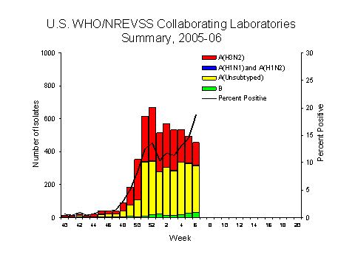
- U.S. Influenza Sentinel Providers Surveillance Network：類似台灣的定點醫師監測系統，在美國約有1000家醫療院所每週通報類流感病患佔就診病例的比例（如下圖）。
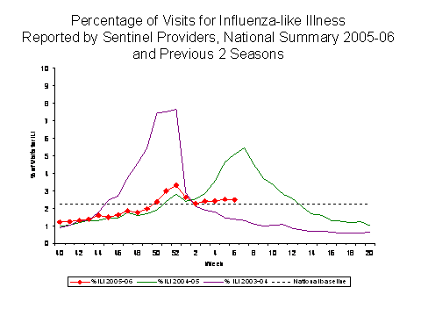
- 122 Cities Mortality Reporting System：每週122城市通報該市死亡總人數，及直接死因或間接死因為肺炎或流行性感冒的人數，以此系列比率值帶入統計模式以評估疫情嚴重度（如下圖）。
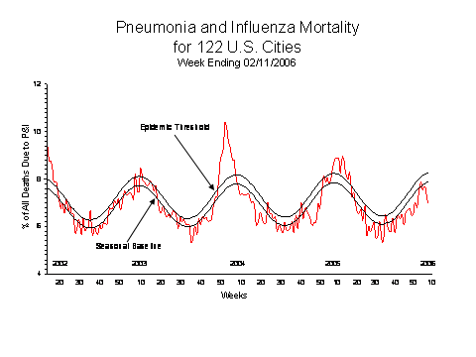

- State and Territorial Epidemiologists Reports：每週各州通報當地流感嚴重情形的評估，分為no activity、sporadic、local、regional、widespread。最後將之做成疫情分佈地圖（如下圖）。
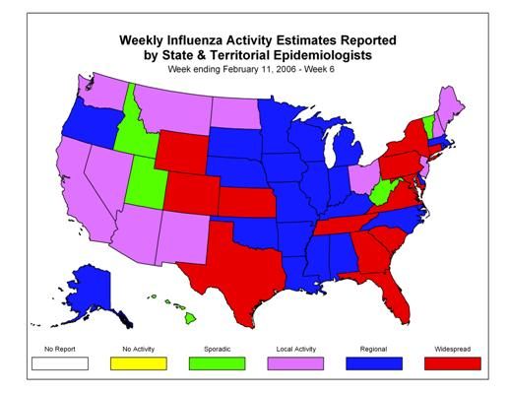

- Influenza-associated pediatric mortality：凡低於18歲經檢驗確診死因與流感相關者需加以通報。2005年12月15日的New England Journal Medicine曾報導2003-2004年流感流行季的流行曲線（如下圖）。
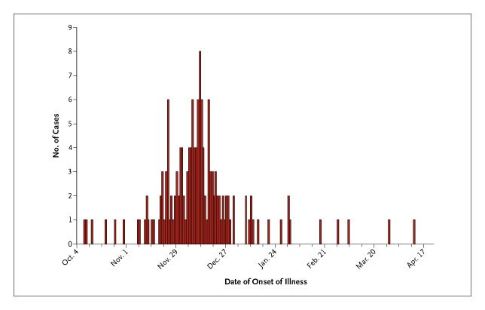

- Emerging Infections Program (EIP)：監測57個鄉鎮低於18歲經檢驗確診與流感相關之住院患者，案例之發現乃藉由勾稽醫院臨床資料庫與感控紀錄中找出流感陽姓患者（如下圖）。
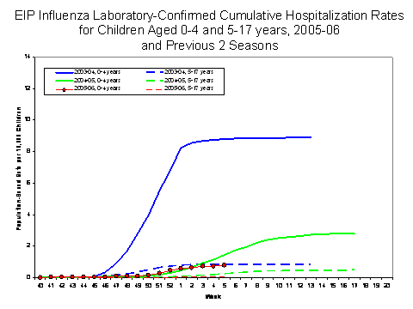

- New Vaccine Surveillance Network (NVSN)：目前僅有3鄉鎮進行此監測（Hamilton County OH、Davidson County TN、Monroe County NY），小於五歲的小孩因發燒、呼吸道感染症狀住進NVSN醫院後，即收集其呼吸道檢體已進行病毒培養及RT-PCR檢驗，以估計流感住院率（如下圖）。
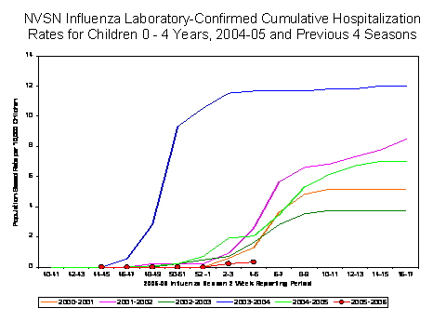
- 建議
  - 針對疾管局人員到國外出差的人員，局內已建檔，可以地理資訊系統方式呈現於國家衛生指揮中心的電視牆。
  - 加強進出國家衛生指揮中心戰情中心的人員管制。
  - 加強擴充本局自主健康管理資訊系統，以因應未來大流行時緊急應變資料收集的需求。
  - 加強監測、分析並檢討我國目前針對流感所建置的資訊系統。
  - 資訊人員的在職教育，或可與學界合作開設類似Public Health Informatic Fellow Program的訓練班。

